

**ALGAE-Wader Pro 便携式藻类测试仪**

**Hawk** 是一款小型轻便的手持显示单元，可以为 CTG Lux 系列传感器提供便携式解决方案。彩色触摸屏可以实时显示多达 3 个参数的测量数据，并同时显示时间、位置和电量。数据也可图形化显示以便观察趋势。用户可设置红、黄、绿（RAG）阈值报警，同时也可以通过 Hawk 将特定标准应用于测量数据的校准。Hawk 带有 USB 可充电电池，也可替换为普通一次性电池。考虑到现场操作人员需要佩戴手套，设备设计时将交互操作降至最少。

# 产品特点：

l 易读、背光、彩色触摸屏

l 实时显示数据（数字或图形）

l 传感器供电

l 红、黄、绿阈值预警

l 用户特定标准校准

l 日期、时间、GPS 记录

l 2 GB 存储

# 规格参数：

## Hawk 手持显示和存储单元

|  |  |
| --- | --- |
| 显示屏 | 320 × 240 pixel qVGA 背光 LCD |
| 显示屏尺寸 | 70 × 50 mm |
| 整体尺寸 | 210 × 110 × 45 mm |
| 重量 | 500 g |
| 存储卡 | 2 GB |
| 电量时长 | 根据传感器类型 |
| 防护 | IP68 |
| 操作温度 | -2 ºC to 40 ºC |
| 存储温度 | -40 °C to 70 °C |
| PC 连接 | USB |
| 供电 | 内置可充电电池或 4 节 5 号电池 |
| 送货包 | Hawk、USB 线、充电器、PC 软件盘 |

**ALGAE-Wader and ALGAE-Wader Pro** 系统应用在水质监测中，可以显示必要参数叶绿素 a 的实时浓度。数据通过高灵敏度的 LUX 系列沉浸式荧光传感器获得，并显示和存储在手持设备 Hawk中。除了高灵敏度，荧光传感器的另一个特点是低噪音。警告报警，采样频率和传感器的动态测量范围是用户可调的。

手持设备 Hawk，便于用户实时查看数据和存储数据以便日后分析。触摸显示屏使用户可以自如操作，选择数据显示方式或选择存储数据。Hawk 采用坚固外壳，防护级别为 IP68。

# 典型应用：

* 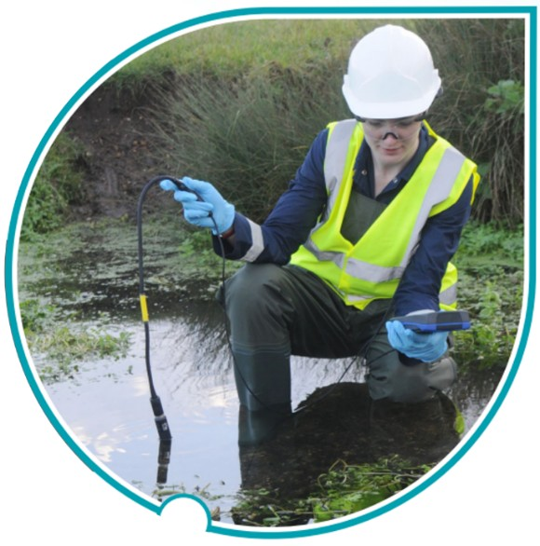水质监测
* 早期水华检测
* 原位测量叶绿素和藻类研究
* 监测藻类的时空变化

# 产品特点：

* 实时显示叶绿素参数，数字或图形方式
* 高灵敏度
* 触屏显示器
* 标记采集数据的时间、位置
* 测量、存储操作简易，存储容量大（2 GB）
* 可充电电池或一次性电池

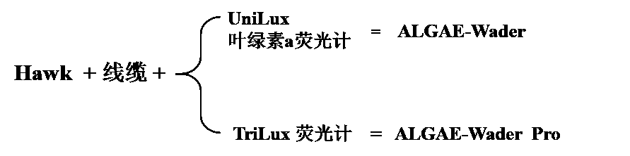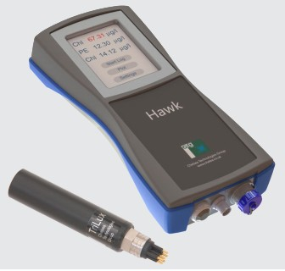

# 配置：

TriLux 配置： 叶绿素 a、藻蓝蛋白、藻红蛋白或 叶绿素 a、藻蓝蛋白、浊度

或 叶绿素 a、藻红蛋白、浊度

# TriLux 规格参数：

|  |  |  |  |  |
| --- | --- | --- | --- | --- |
| 项目 | 叶绿素 a (丙酮) | 浊度 | 藻蓝蛋白 | 藻红蛋白 |
| 灵敏度 | 0.02 µg/L | 0.1 FTU | 0.02 µg/L | 0.02 µg/L |
| 范围 | 0.02 – 150 µg/L | 0.1 – 100 FTU | 0.02 – 100 µg/L | 0.02 – 100 µg/L |

## 网站：https://jingzhuyan.com/ 联系电话：18577153969